知网毕设系统-简易手册-指导教师-电子修改

目录

1.登陆 - 2 -

2.选题阶段 - 3 -

2.1双选流程 - 3 -

2.2选题分析 - 3 -

2.3教师申报题目 - 3 -

2.3审核学生选题（指导老师申报的题目） - 6 -

2.4审核学生申报课题（学生自拟的题目） - 6 -

2.5任务书 - 7 -

3.过程管理 - 8 -

3.1过程管理第一阶段 - 8 -

3.2审核待检测论文 - 8 -

4.评审和答辩 - 10 -

4.1导师评阅学生 - 10 -

4.2查看答辩组和学生、答辩记录、答辩成绩 - 10 -

4.3表格导出 - 11 -

5.评阅专家 - 11 -

6.答辩录入员 - 12 -

## 1.登陆

打开教务处主页，单击“学生服务栏”的“毕业设计（论文）管理。

校内统一身份认证：cuit.co.cnki.net

校外导师直接登录网址：http://cuit.co.cnki.net/Login.html?dp=cuit&r=1605529444168&cas=1

输入用户名密码，校外导师登陆网址选择教师类型登陆。第一次登陆会绑定手机号。老师的用户名和初始密码都是“cuit工资号”（注意！不是工资号，前面有cuit），“账号类型”选择“教师”。**可点击“忘记密码”通过手机验证码找回密码**。

教师个人信息，可自己在用户管理-个人信息维护中修改。

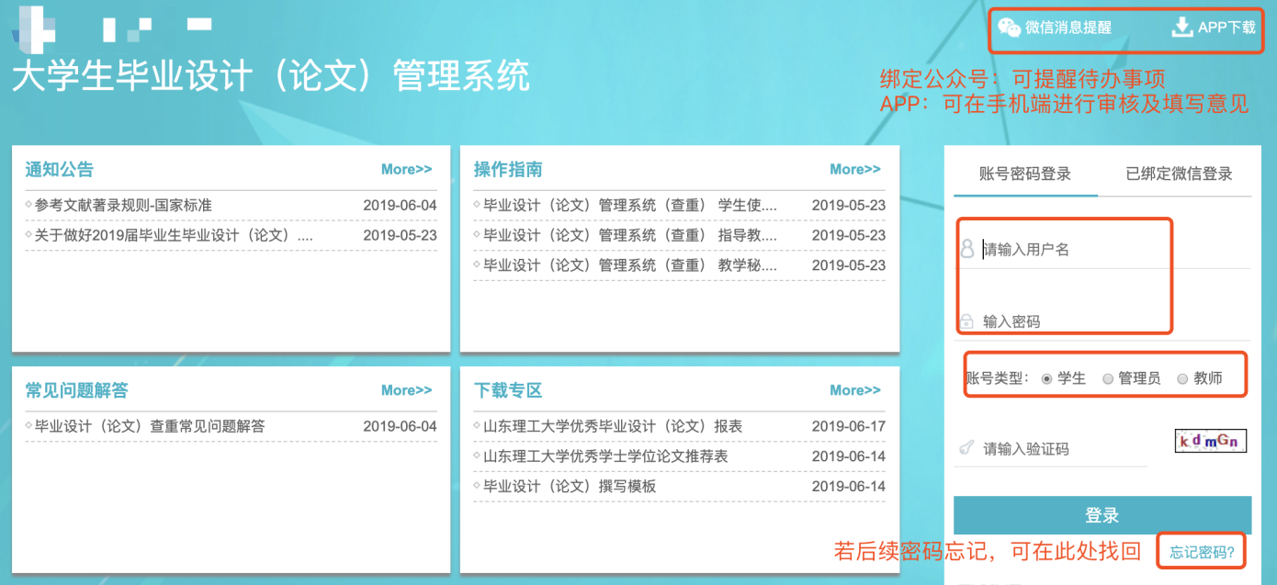

图1-1 登录界面

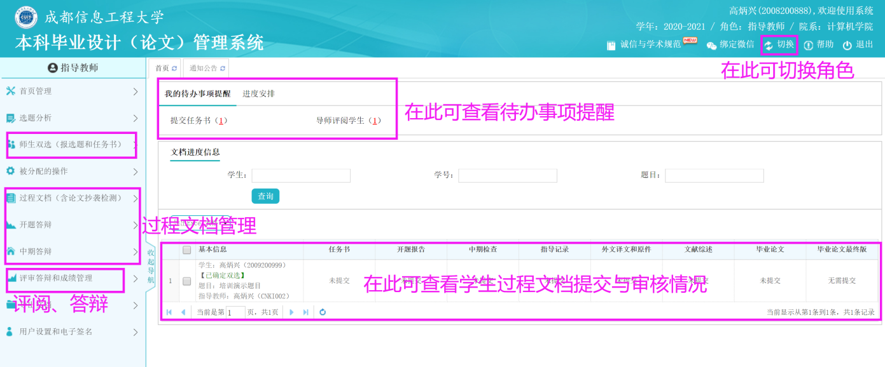

图1-2 登录后页面简介

## 2.选题阶段

### 2.1双选流程

①录入题目时，选择学生，题目通过教研室主任审核后，即为建立双选。

②录入题目时，不选择学生，题目通过教研室主任审核后，学生界面可看到题目，进行选择。指导教师双向选择学生，若审核通过，建立双选；若指导教师审核不通过，学生需要重新选择。

（注：指导教师申报的题目在专家审核通过后，指导老师才能在“审核学生选题”界面看到）

### 2.2选题分析

不是必须的操作，只作为辅助功能帮助老师分析选题！

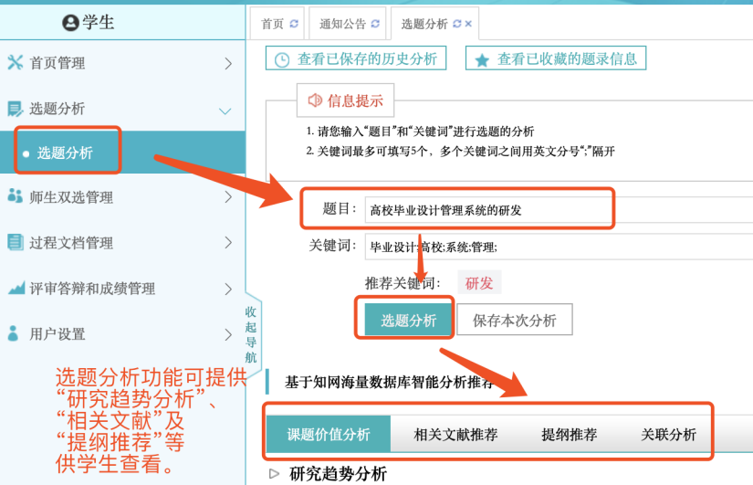

图2-1 选题分析界面

### 2.3教师申报题目

①师生双选管理→教师申报题目→录入题目（如图2-2）。

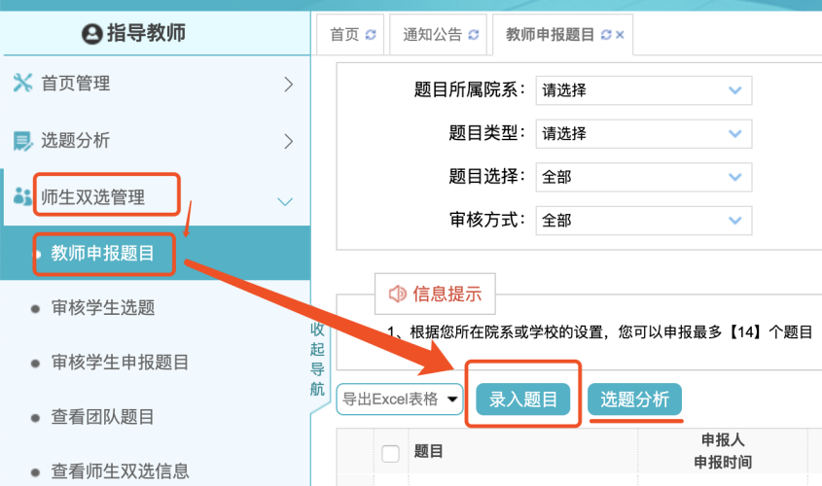

图2-2 录入题目界面

②注意，由于电子信息科学与技术专业学生多，相关老师少，请“题目所属专业”为“**电子信息科学与技术**”的（如图2-3），在“学生可选专业”栏，选择“题目所属专业”（如图2-4）。

“题目所属专业”为“**生物医学工程”\“电子信息工程”**的，在“学生可选专业”栏，选择“部分专业-电子工程学院-全部专业”（如图2-5）。

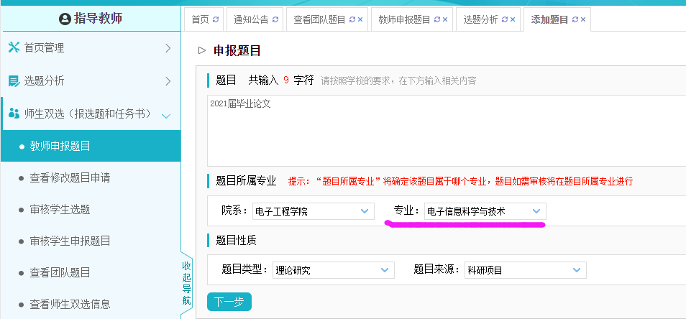

图2-3

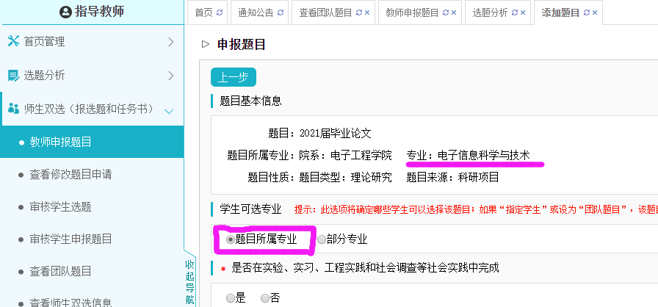

图2-4

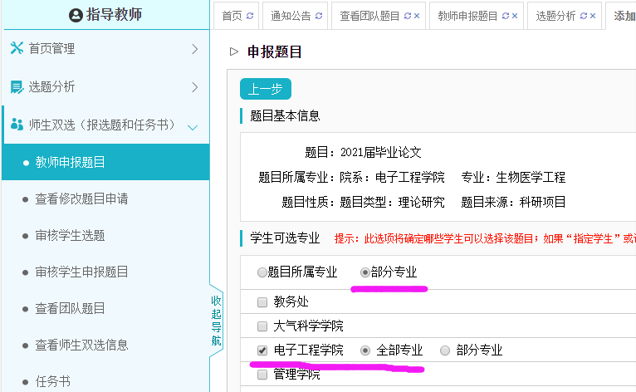

图2-5

③**！！！！！！**因学校毕设系统没有“**研究领域**”一栏，请老师们将研究领域信息填写在“**题目简介**”一栏（填写示范如图2-6）。

**注：研究领域请在以下12类中选择输入：**

1. 信号处理（硬件）

2. 信号处理（算法）

3. 雷达信息处理（气象资料、模式、软件）

4. 单片机、嵌入式等

5. 传感器（+网络）

6.图像处理

7.射频微波电路与系统

8. 生物医学工程

9.遥感技术

10.机电系统

11.雷电防护科学与技术

12.非气象类软件

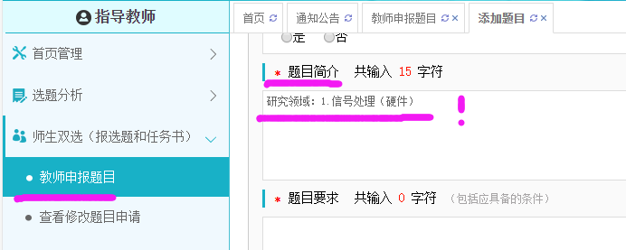

图2-6

### 2.3审核学生选题（指导老师申报的题目）

学生选题时，每一题目最多被3位学生选择。学生选题，指导教师需要对学生进行双向选择。若同意，则成为此学生指导教师，若不同意，学生需重新申请其他题目。

师生双选管理---审核学生选题---找到学生并点击“通过”或“不通过”（见图2-7）。

通过，建立双选。不通过，学生需要重新选择其他导师。

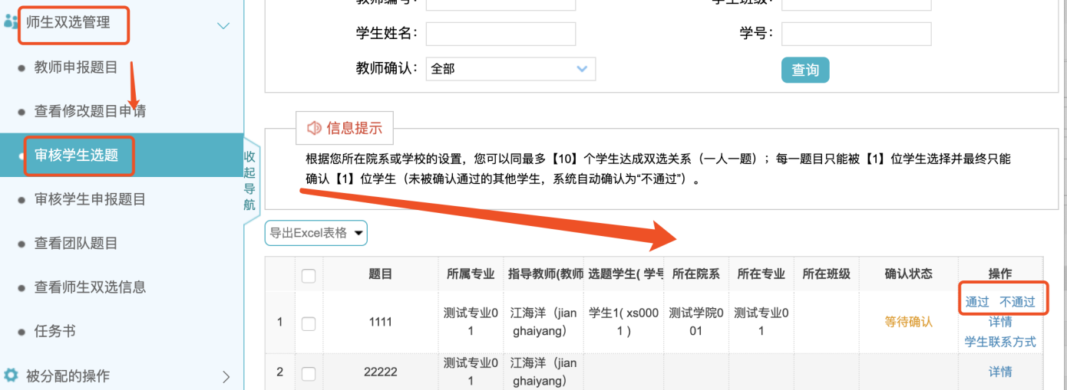

图2-7

### 2.4审核学生申报课题（学生自拟的题目）

在详情页（见图2-8和图2-9），选择通过或不通过，并填写意见，提交。

①通过，则进入题目审核环节，等待教研室主任审核，题目审核通过后，完成双选。

②不通过，返回学生，学生修改后重新提交，直至通过为止。

**【题目修改】**

教研室主任审核题目前，可点击详情页面的“修改审核状态”或“修改审核内容”进行修改。

若题目已审核通过，需要教研室主任和分管本科教学工作院长依次审核通过，才可以修改。请大家根据审核状态，联系相应的老师处理。

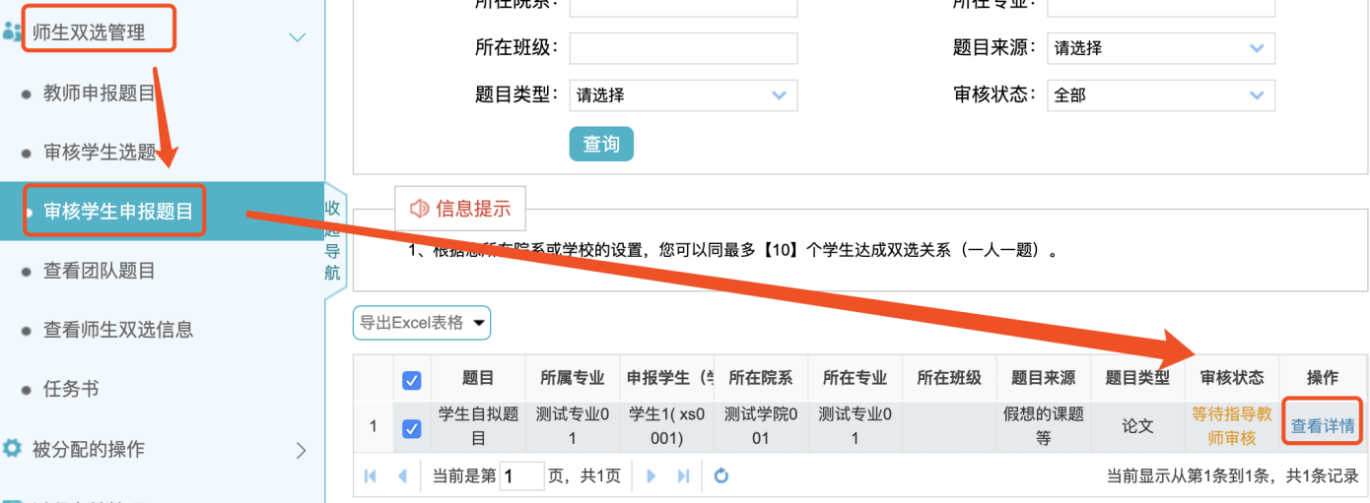

图2-8

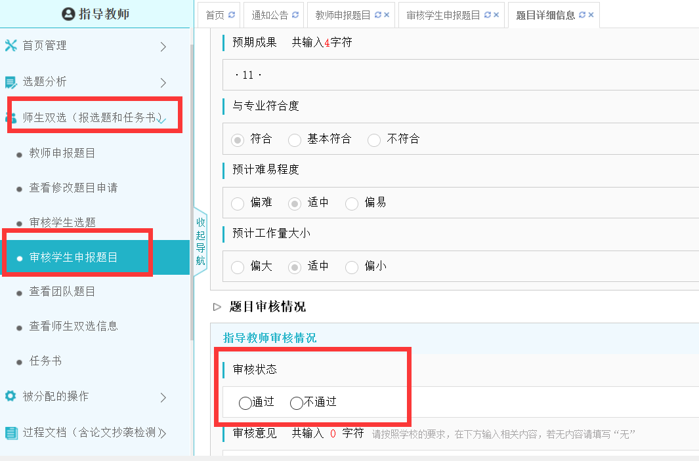

图2-9

### 2.5任务书

任务书由学生填写，指导教师需审核（见图2-10）。

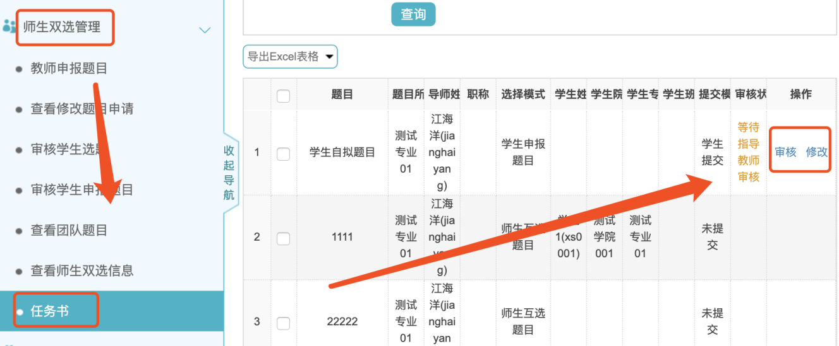

图2-10

## 3.过程管理

### 3.1过程管理第一阶段

这一阶段都是学生提交，指导教师审核。无需专业负责人审核。

学生需在系统中提交齐以下材料：1.任务书；2.开题报告；3.中期检查；4.指导记录6次；5外文译文和原件；6.毕业论文

所有页面中的附件，若无要求学生也可不用提交。

指导教师审核不通过，学生可查看审核意见并修改后重新提交，直至通过为止。

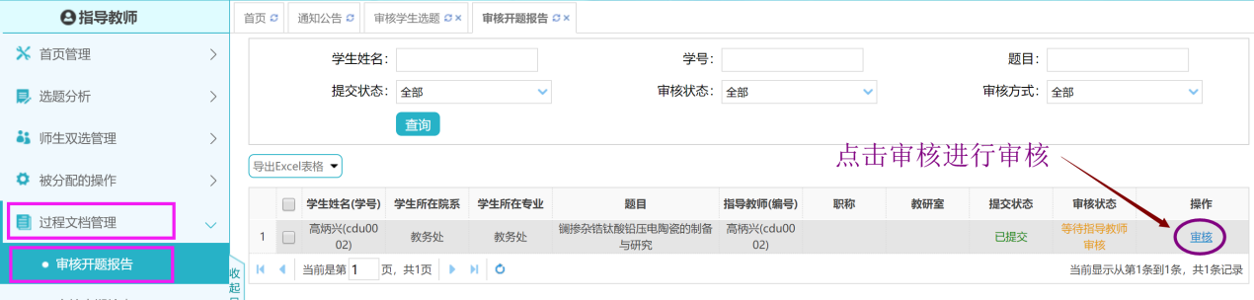

图3-1

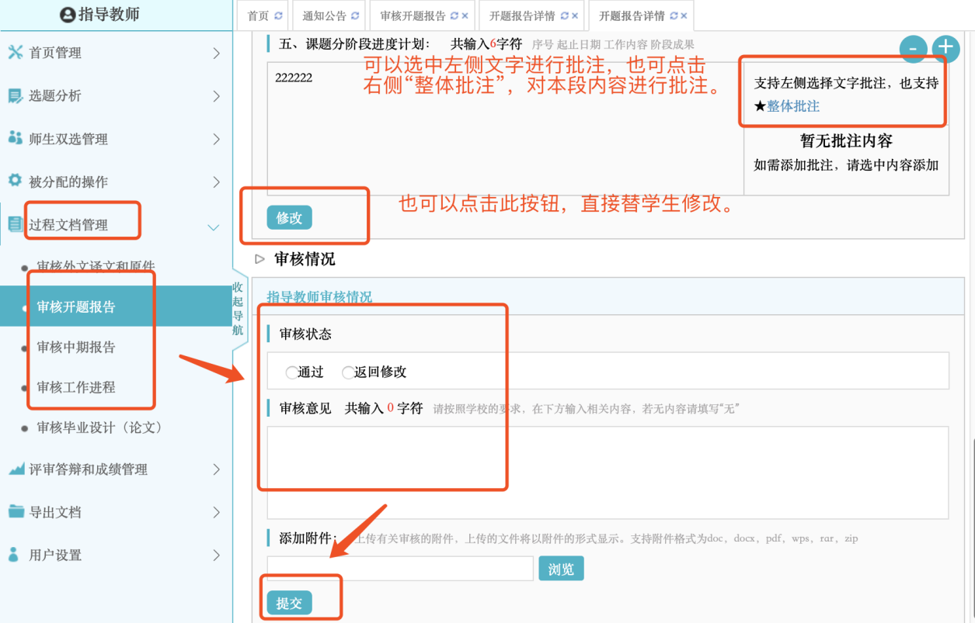

图3-2

【修改过程文档】

①指导教师审核前，学生可随时登陆修改。

②指导教师审核后，需由指导教师在相应页面点击“允许修改”按钮，学生才可修改。

### 3.2审核待检测论文

学生提交待检测论文，指导教师审核通过后，立即进行检测。

**步骤：左侧导航栏—过程文档—审核毕设论文—最右侧【查看】内，点详情 进行审核**

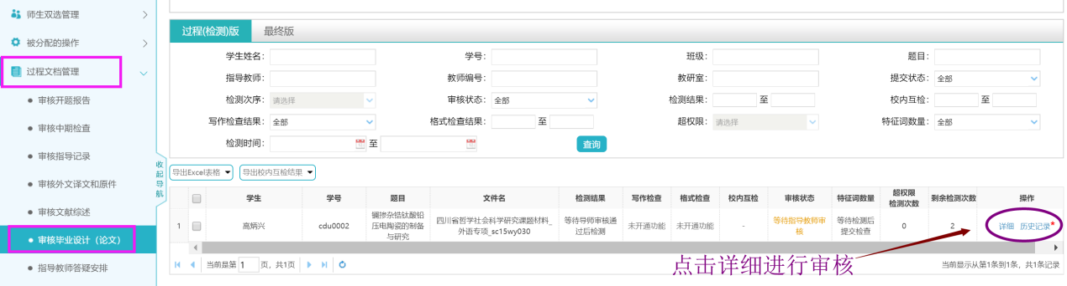

图3-3

**可在线查阅或下载抄袭检测报告单、可对论文进行在线批注，**

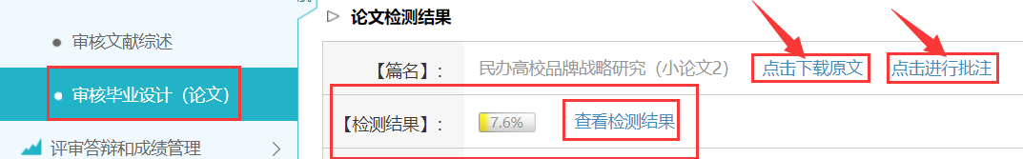

图3-4

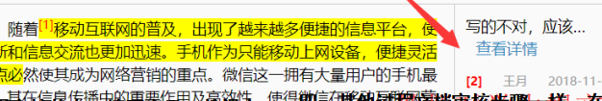

图3-5

提示：批注内容也可审核后继续添加、审核意见的内容也可再次修改完善

提示：论文必须经过指导教师审核后，才能进行查重检测，出具报告单

点击审核毕业论文--详细--可在点下载击原文和阅读原文处查看文章--点击审核通过或不通过（通过即检测，不通过返回修改，学生可根据批注修改后重新提交）

## 4.评审和答辩

### 4.1导师评阅学生

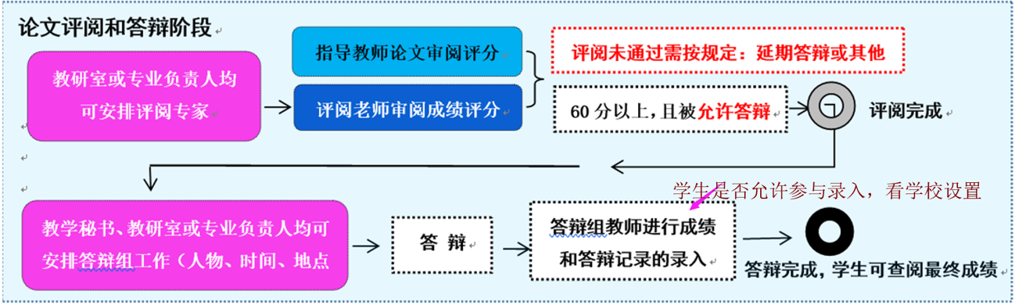

图4-1

导师评阅学生—查看详情进入评阅界面—给出指导成绩及评语—提交。

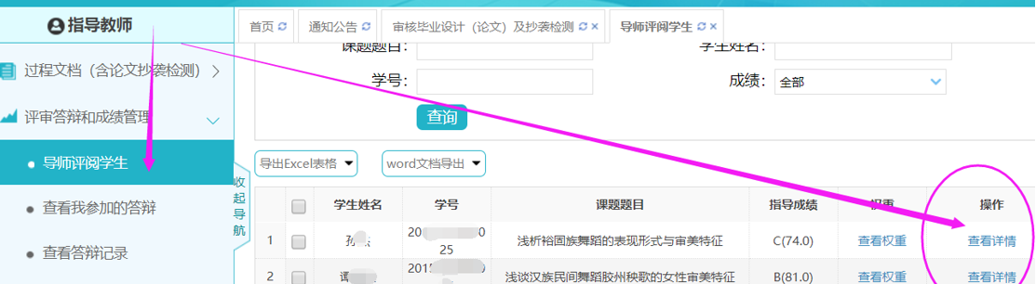

图4-2

提示：学生必须同时被指导教师、评阅教师勾选了【**允许答辩**】，才能被安排答辩

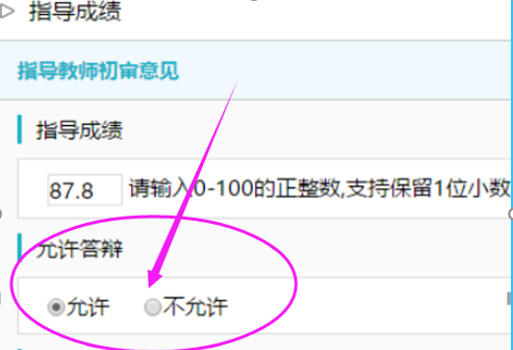

图4-3

**答辩环节，如需教师作为答辩录入员或答辩组成员进行成绩录入，仍需对应点击最右侧【查看详细】进行操作。**

### 4.2查看答辩组和学生、答辩记录、答辩成绩

点击左侧导航条“评阅答辩和成绩管理”，进入相应界面查看答辩安排，答辩记录、答辩成绩等。

### 4.3表格导出

学生没有权限下载有分数的《指导老师评阅表》《评阅老师评阅表》《答辩评价表》《成绩评定表》。以上四个表请指导老师直接传电子档交给学生所在组秘书老师，由秘书老师负责统一打印装袋。

**注意：为避免学生恶意篡改成绩，以上四个表不可经过学生传递，秘书老师只接受指导老师交的电子档。**

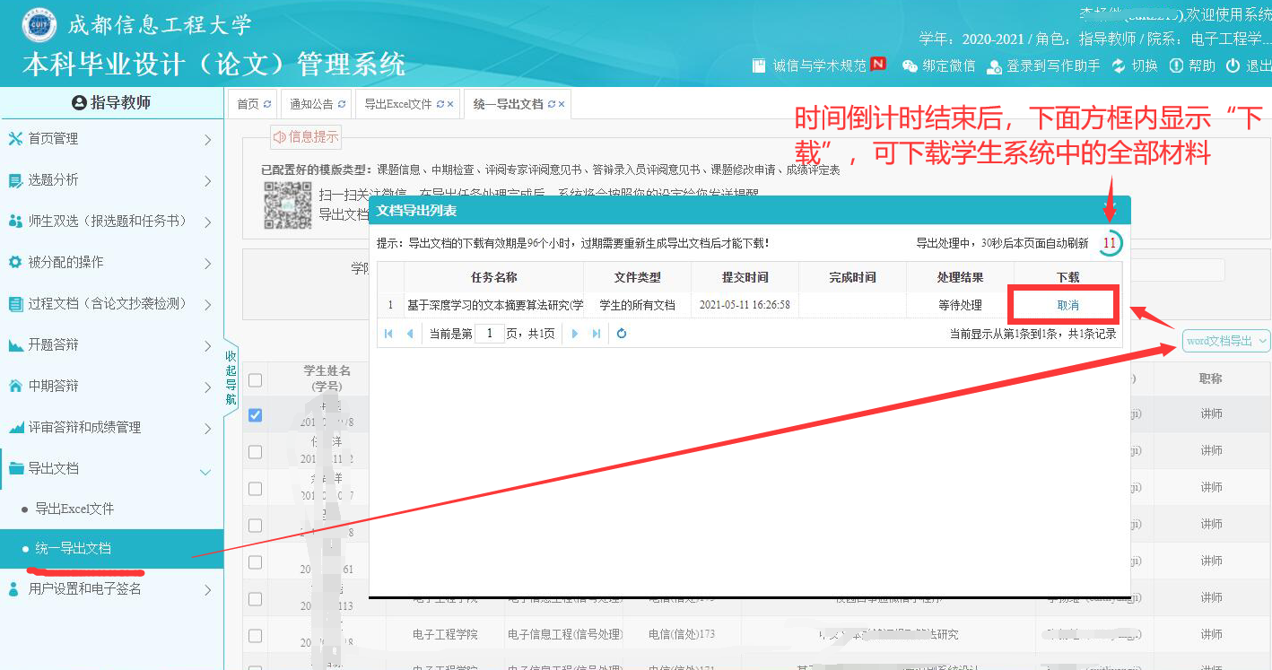

图4-4

## 5.评阅专家

评审答辩阶段，若已经被安排为评阅专家评阅其他学生文章，登陆时会增加一个评阅专家角色，选择后登陆。

也可从指导教师界面，点击右上角“切换”按钮，切换为“评阅专家”。然后进行下图操作，对学生进行评阅。

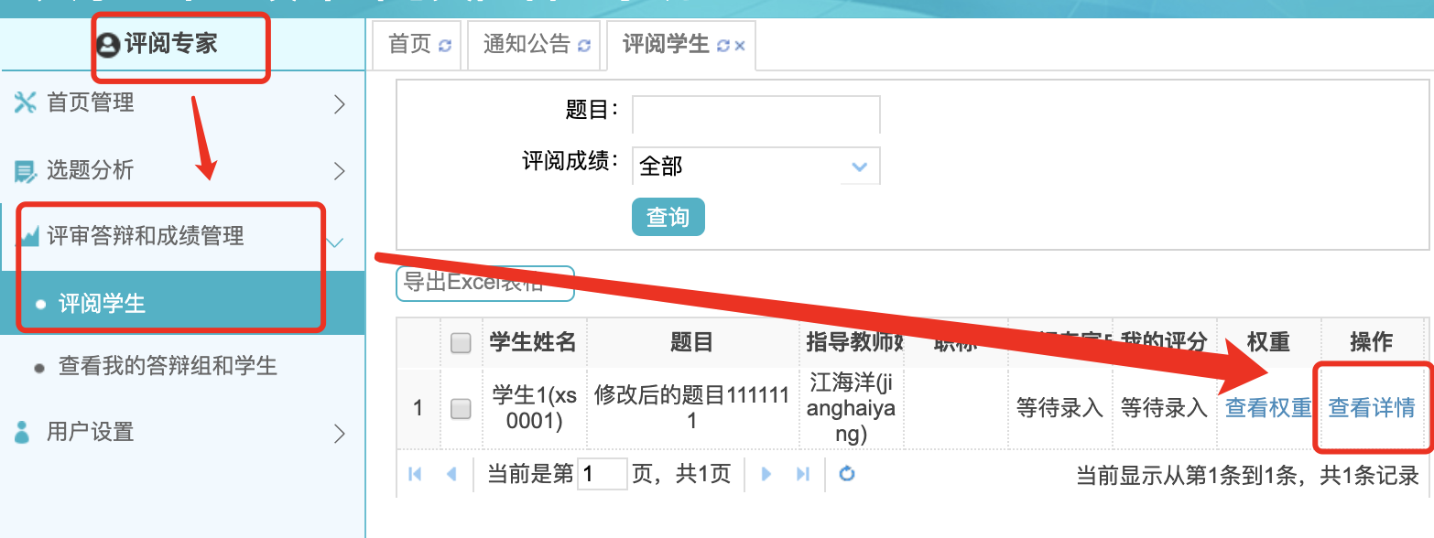

图5-1

## 6.答辩录入员

评审答辩阶段，若已经被安排为答辩录入员（答辩秘书），登陆时会增加一个答辩录入员角色，选择后登陆。

也可从指导教师界面，点击右上角“切换”按钮，切换为“答辩录入员”。然后进行下图操作，对答辩组内的学生进行成绩录入。

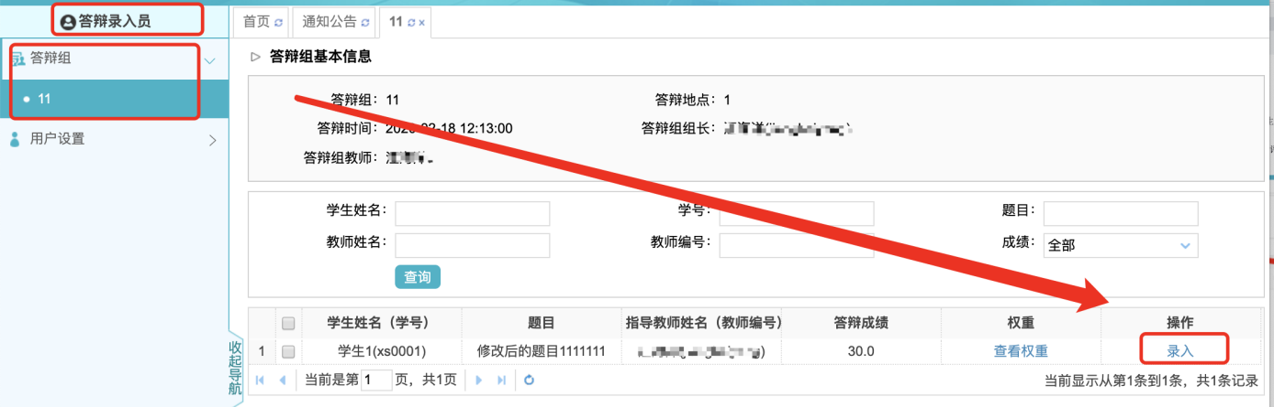

图6-1